实验21 管理Fragment
- 实验目的
        - 掌握Fragment切换的方法。
- 实验步骤




        - 设计一个应用，界面布局如下图所示。使用Fragment布局完成以下效果。
标题

        - 全屏无标题栏效果。顶端标题区域，其中左侧为标题，右侧为设置按钮。底端为三个按钮，分别能切换三种布局。
        - 点击第一个按钮，功能区显示
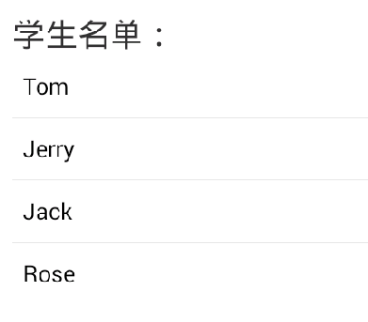
        - 点击第二个按钮，功能区显示
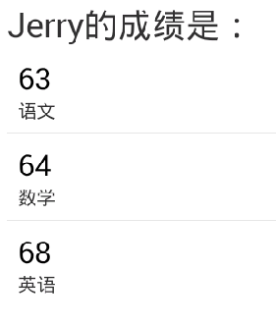
        - 点击第三个按钮，功能区显示
